Modalités de réinscription des élèves CPGE pour l’année 2026-2027

Vous êtes étudiant déjà inscrit en parallèle à LYON 1 en 2025/2026 ou vous disposez déjà d’un numéro étudiant Lyon1

Dès maintenant :
Paiement de la Contribution de la Vie Etudiante (CVEC) sur le site du CROUS :

https://cvec.etudiant.gouv.fr/

Réinscription du 24/08/2026 au 06/11/2026

Inscription obligatoire via le lien suivant :
https://mascol.univ-lyon1.fr/login

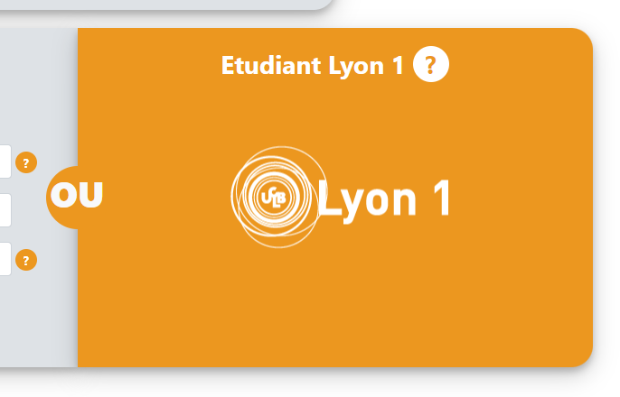
Pour vous connecter, vous devez saisir votre numéro étudiant LYON 1 qui figure sur votre certificat de scolarité LYON 1 de l’année 2025-2026 ou sur votre carte étudiante ainsi que votre mot de passe enregistré lors de votre première inscription à l’UCBL.

Vous ne vous rappelez plus de votre mot de passe Lyon 1 ?
Rendez-vous sur https://sesame.univ-lyon1.fr/


J’effectue une seule inscription dans une seule filière proposée

Mise à disposition du Certificat de scolarité et de la vignette 2026-2027 pour la carte étudiante :
Le dépôt sur mascol des pièces justificatives demandées est obligatoire.

- Votre certificat de scolarité sera disponible une fois que vous aurez transmis toutes les pièces justificatives demandées et quelles auront toutes été validées par la scolarité.

- Votre vignette 2026-2027 à coller sur votre carte étudiante Lyon 1 sera transmise à votre lycée en février 2027.

En cas de problème lors de l’inscription administrative Web
Envoyer un mail à
candidature.licence.sts@univ-lyon1.fr

L’inscription parallèle à l’université est obligatoire pour les étudiants CPGE

Aucune inscription hors délai ne sera prise en compte

INFORMATIONS IMPORTANTES

Pour les étudiants cubistes : Il n’y a pas d’inscription parallèle possible. Les nouvelles conventions ne prévoient pas d’inscription parallèle en 3ème année de licence.

Pour les étudiants redoublants : si vous redoublez c’est-à-dire que vous n’avez pas obtenu votre année de CPGE en 2025-2026, et si aucune étape de réinscription ne vous est proposée sur MASCOL, merci de prendre contact avec la scolarité licence STS : candidature.licence.sts@univ-lyon1.fr

Vous devez indiquer votre inscription en parallèle en CPGE en précisant le nom du Lycée dans lequel vous êtes inscrit en 2025-2026.

A la fin de votre inscription, vous devrez payer par CB. Si vous ne réglez pas les frais de scolarité, votre inscription ne sera pas prise en compte.

Je suis boursier

- Je saisie le code 46 (bourse conditionnelle CPGE) lors de mon inscription

Je n’arrive pas à réaliser mon inscription en ligne

- Je contacte la scolarité de la licence par mail à : candidature.licence.sts@univ-lyon1.fr

Montant des frais d’inscription

- Je ne suis pas boursier : je paye 178.00 euros (frais transféré à votre lycée)
- Je suis boursier : je suis exonéré des frais d’inscription

